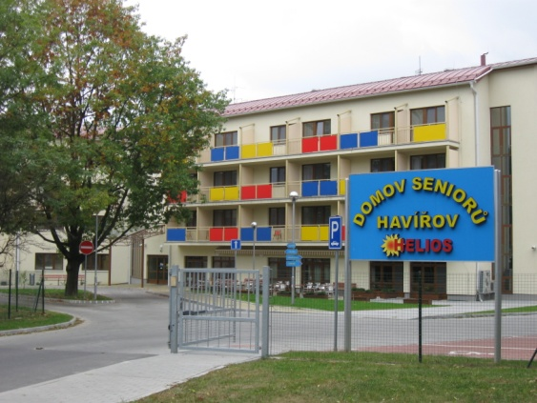
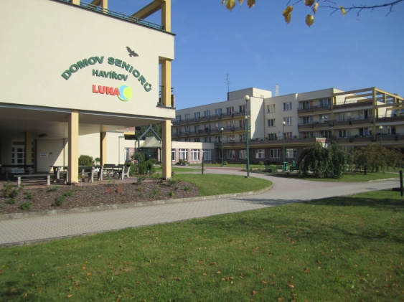
Domov seniorů Havířov, příspěvková organizace

středisko HELIOS středisko LUNA
Jaroslava Seiferta 1530/14 Lidická 1200/52c
Havířov – Město Havířov - Šumbark

pořádají dne 8. října 2018 od 09.00 do 15.00 hodin v rámci „X. ročníku Týdne sociálních služeb ČR“

Všichni jste srdečně zváni k prohlídce našich obou středisek. Máme pro vás připraven doprovodný program – aktivizační programy pro seniory, workshopy v dílnách.

